МГТУ им. Н.Э. Баумана

Отчёт по дополнительному заданию лабораторной работы №2  
по курсу «Электроника»

Тема: Усилители на биполярных транзисторах.

Вариант 32.

Руководитель  
Белодедов М. В.

Студент группы ИУ5-42Б  
Афонин И. И.

2025 г.

**Полученное задание:**

**Схема с общим истоком**

|  |  |
| --- | --- |
|  | $$f_{0}=1200 Гц$$ $$E_{с}=30 В$$ Транзистор модели J201 |
|  |  |

Соберем данную схему в программе-симуляторе Proteus 8 Professional и рассчитаем начальный ток стока $I_{с0}$, ток в отсутствии входного сигнала $I_{0}$, резисторов $R_{с}$, $R_{и}$, $R_{з}$, конденсатора $C_{и}$:

1. Для расчета начального тока стока $I_{с0}$ зададим нулевое напряжение на затворе:

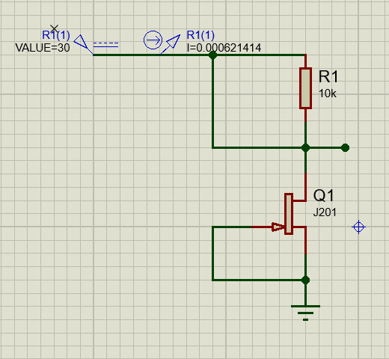

$$I_{с0}=621 мкА$$

1. Определим какой ток $I_{0}$ будет течь через полевой транзистор в отсутствии входного сигнала, а также сопротивление резистора $R_{с}$:
$$I_{0}≈\frac{I_{с0}}{2}≈\frac{621 мкА}{2}≈310,5 мкА$$

$$R_{c}=\frac{E_{с}}{2I_{0}}=\frac{30 В}{2 ×310,5 мкА}=48,3 кОм$$

2. Для нахождения $R_{и}$ подключим к затвору транзистора источник постоянного напряжения и подберём его величину так, чтобы падение на резисторе $R_{с}$ составляло ровно половину $E_{с}$

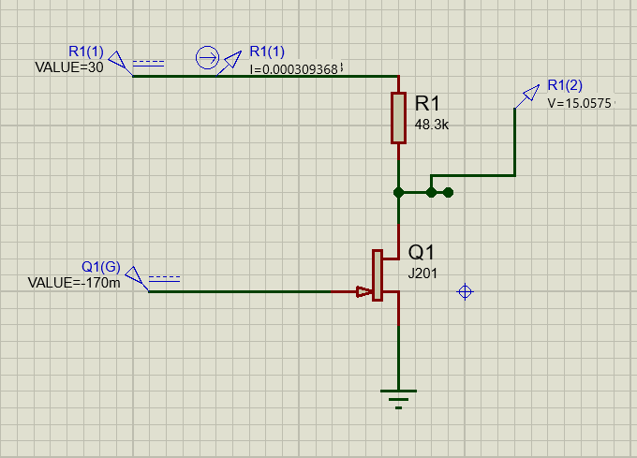

$R_{и}= \frac{U_{з}}{I_{0}}=\frac{170 мВ}{310,5 мкА}=547,5 Ом$

Найдем емкость конденсатора $C_{и}$:

$$\frac{1}{ωC_{и} }≪R_{и}$$

$$\frac{1}{2πf_{0}C_{и} }≪R_{и}$$

$$С_{и}≫\frac{1}{2πf_{0}R_{и} }=\frac{1}{2π×1200 Гц×547,5 Ом}=0,24 мкФ$$

$$С_{и}=100 мкФ$$

1. Также выберем $R_{з}$ из диапазона 1 кОм…10 МОм

$$R_{з}=1 МОм$$

Получаем схему:

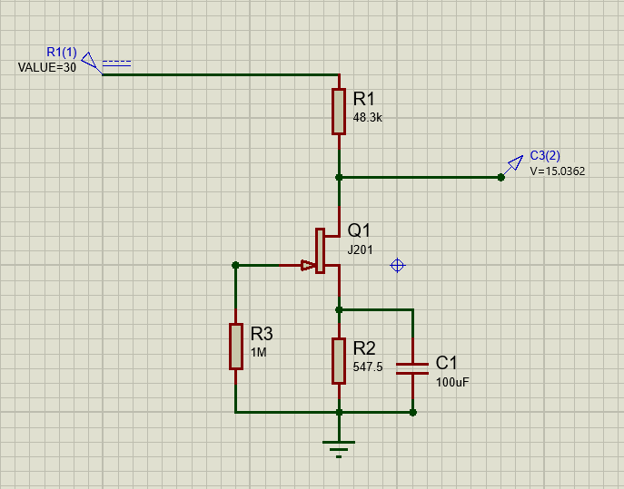

Падение напряжение на транзисторе составляет половину $E_{с}$, значит усилитель спроектирован верно, а также ток $I_{0}$ в отсутствии входного сигнала достигнут.

Измерим входное сопротивление усилителя. Для этого ко входу подключим конденсатор $C_{вх}=10 мФ$ и амперметр переменного тока, будем снимать показания с него. Входное сопротивление будем вычислять по формуле $$R_{вх}=\frac{U_{вх}}{I_{вх}}$$

**Таблица измерения входного сопротивления усилителя**

|  |  |  |  |
| --- | --- | --- | --- |
| $$f, кГц$$ | $$U_{вх}, мВ$$ | $$I_{вх}, нА$$ | $$R_{вх}, МОм$$ |
| 1 | 10 | 9,99 | 1 |
| 10 | 10 | 10 | 1 |
| 100 | 10 | 10 | 1 |

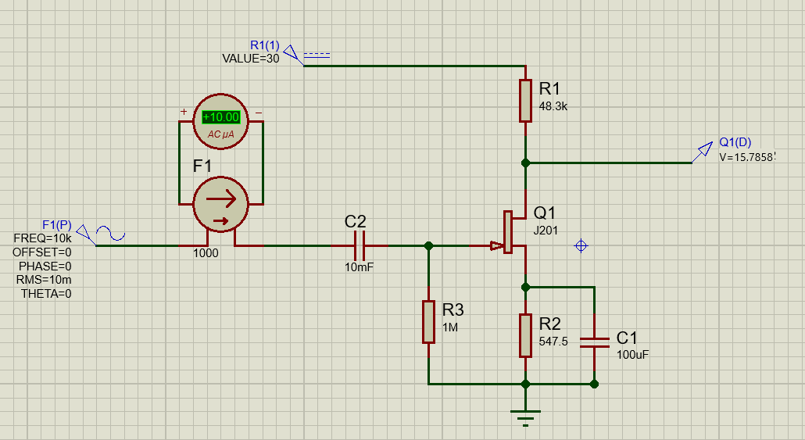

Вычислим значение $C_{вх}$ для его дальнейшего использования

$$C_{вх}=\frac{1}{2πR_{вх}f_{0}}=\frac{1}{2π×10,2 кОм×1200 Гц}=0,13 нФ$$

Будем измерять (без нагрузки) действующее значение выходного напряжения $U_{0}$, приняв $C_{вых}=10 мФ$. Далее подключим к выходу усилителя нагрузку и, подобрав такое значение её сопротивления $R_{н}$, при котором выходное напряжение уменьшается на 10…20%, измерим это выходное напряжение $U_{н}$. Измерения проведём на всех частотах, на которых проводилось измерение входного напряжения. Измерим значение выходного тока с нагрузкой $I_{н}=\frac{U_{н}}{R_{н}}$. Также измерим значение $R_{вых}$ по формуле: $R_{вых}=\frac{U_{0}-U_{н}}{I_{н}}$. Полученные результаты представим в виде таблицы.

**Таблица измерения выходного сопротивления усилителя**

|  |  |  |  |  |  |
| --- | --- | --- | --- | --- | --- |
| $$f, кГц$$ | $$U_{0}, мВ$$ | $$U_{н}, мВ$$ | $$R_{н}, кОм$$ | $$I_{н}, мкА$$ | $$R_{вых}, кОм$$ |
| 1 | 429 | 361 | 250 | 1,44 | 47,2 |
| 10 | 668 | 563 | 250 | 2,25 | 46,7 |
| 100 | 673 | 567 | 250 | 2,27 | 46,7 |

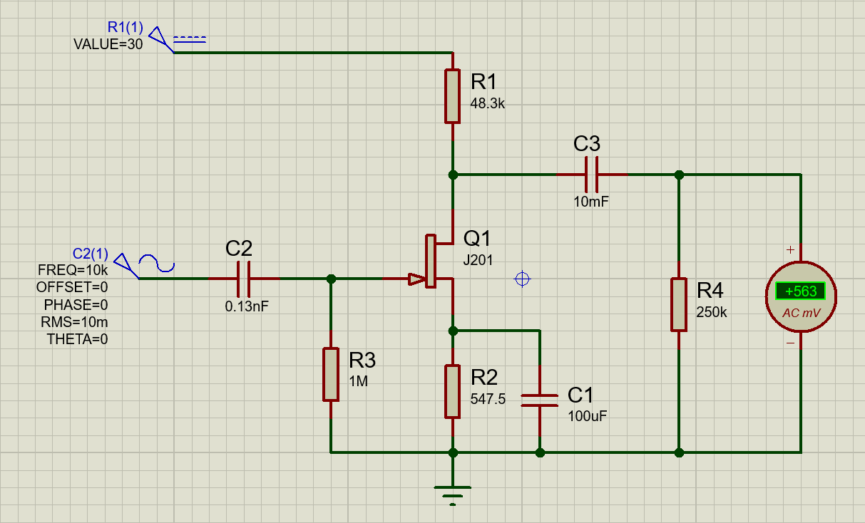

Вычислим значение $C_{вых}$ для его дальнейшего использования

$$C_{вых}=\frac{1}{2πR_{вых}f_{0}}=\frac{1}{2π×46,7 кОм×1200 Гц}=2,84 нФ$$

Схема с номиналами:

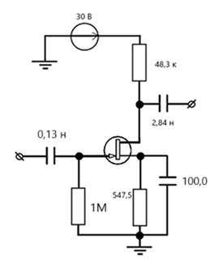

Воспользуемся средствами Proteus для построения частотных характеристик.

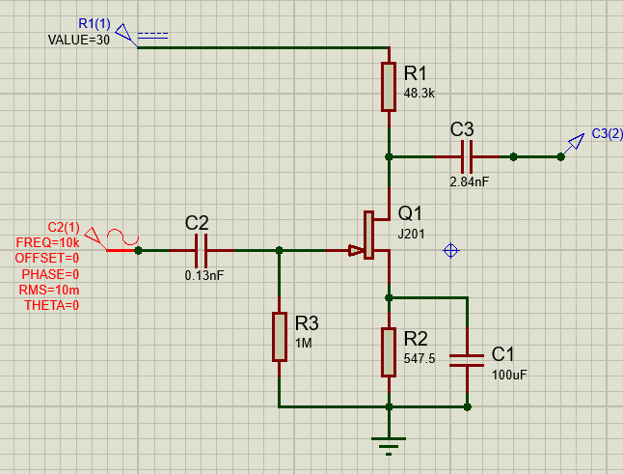

Найдем $f_{н}$:

$f_{н}≈1224 Гц$, что практически полностью соответствует значению $f_{0}$

В данном случае верхнюю частоту определить невозможно, поэтому примем её значение достаточно большим $f_{в}≈10 МГц$.

Значение частоты середины полосы пропускания:

$$f_{ср}≈\sqrt{f_{н}f_{в}}=\sqrt{1224Гц{×10}^{9} Гц}≈350 кГц$$

Найдём коэффициент усиления усилителя *K*. Значение его АЧХ на её горизонтальном участке 36,6дБ.

Тогда коэффициент усиления:

$$20\lg\left(K\right)=36,5 дБ \\ K≈66,8$$

Проверим полученное значение коэффициента усиления при помощи осциллографа.

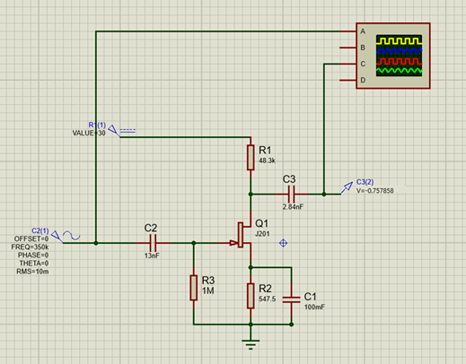

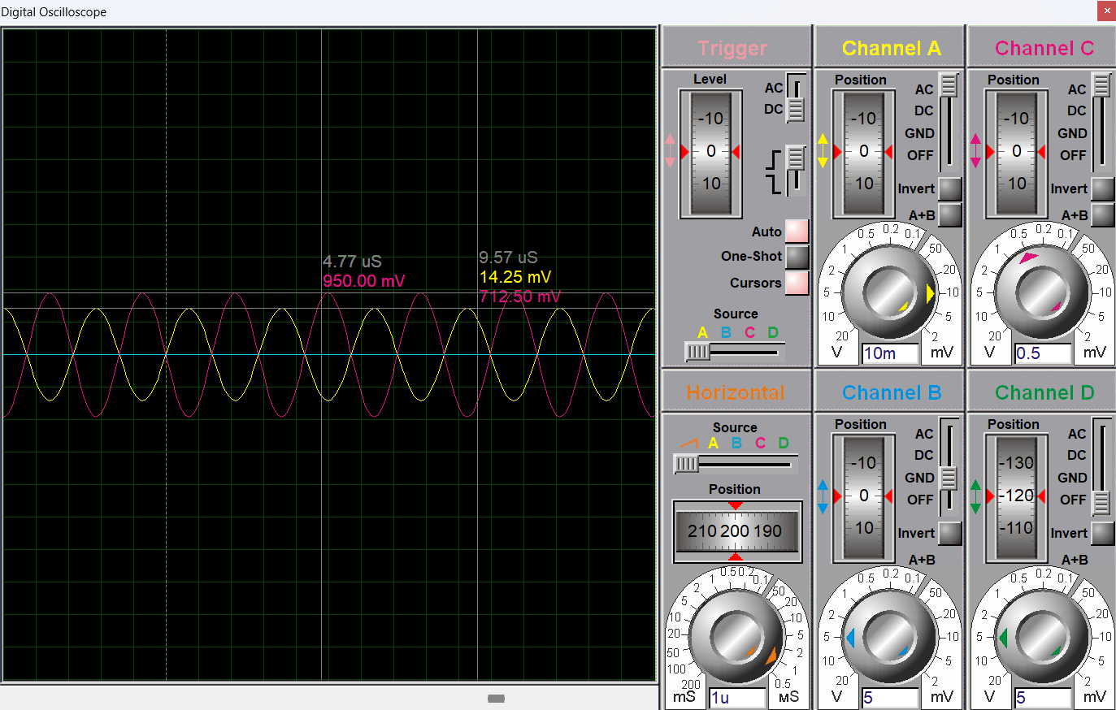

$$K=\frac{U_{вых}}{U_{вх}}=\frac{950 мВ}{14,25 мВ}≈66,7$$

Получаем практически полное совпадение с коэффициентом рассчитанном по АЧХ.

Вновь измерим входное и выходное сопротивление усилителя. Измерения проведём на трёх частотах:

– на середине полосы пропускания $f_{ср}≈350 кГц$;

– вблизи нижней частоты среза $\sqrt{f_{н}f_{ср}}=\sqrt{1224 Гц×350 кГц}≈20,7 кГц$;

– вблизи верхней частоты среза

$\sqrt{f_{ср}f_{в}}=\sqrt{350 кГц×{10}^{9} Гц}≈18708 кГц$;

Алгоритм измерения не меняется.

**Таблица измерения входного сопротивления усилителя**

|  |  |  |  |
| --- | --- | --- | --- |
| $$f, кГц$$ | $$U_{вх}, мВ$$ | $$I_{вх}, нА$$ | $$R_{вх}, МОм$$ |
| 20,7 | 10 | 9,9 | 1 |
| 350 | 10 | 10 | 1 |
| 18708 | 10 | 10 | 1 |

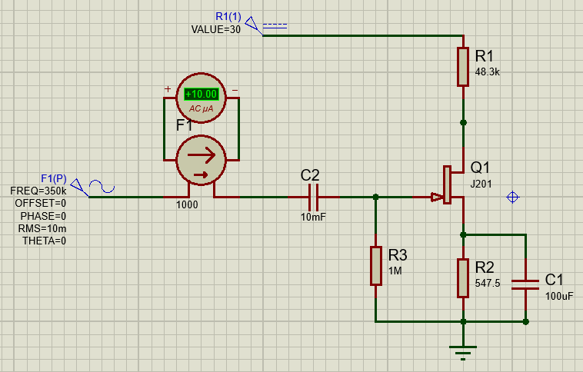

**Таблица измерения выходного сопротивления усилителя**

|  |  |  |  |  |  |
| --- | --- | --- | --- | --- | --- |
| $$f, кГц$$ | $$U_{0}, мВ$$ | $$U_{н}, мВ$$ | $$R_{н}, кОм$$ | $$I, мкА$$ | $$R_{вых}, Ом$$ |
| 20,7 | 673 | 567 | 250 | 2,268 | 46,7 |
| 350 | 673 | 567 | 250 | 2,268 | 46,7 |
| 18708 | 673 | 567 | 250 | 2,268 | 46,7 |

